IPC Alert: **COUNTRY** | Month year - Month year

1

*Published on day Month, year*

**Overview**

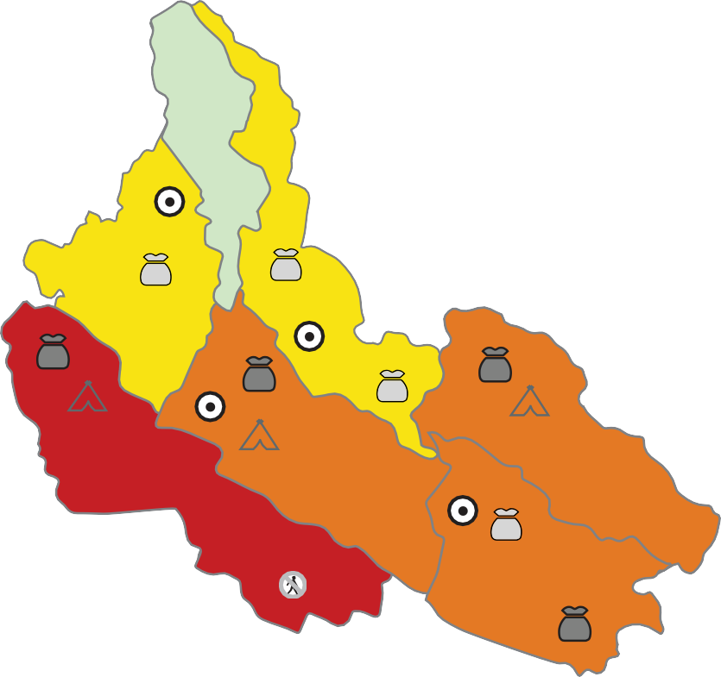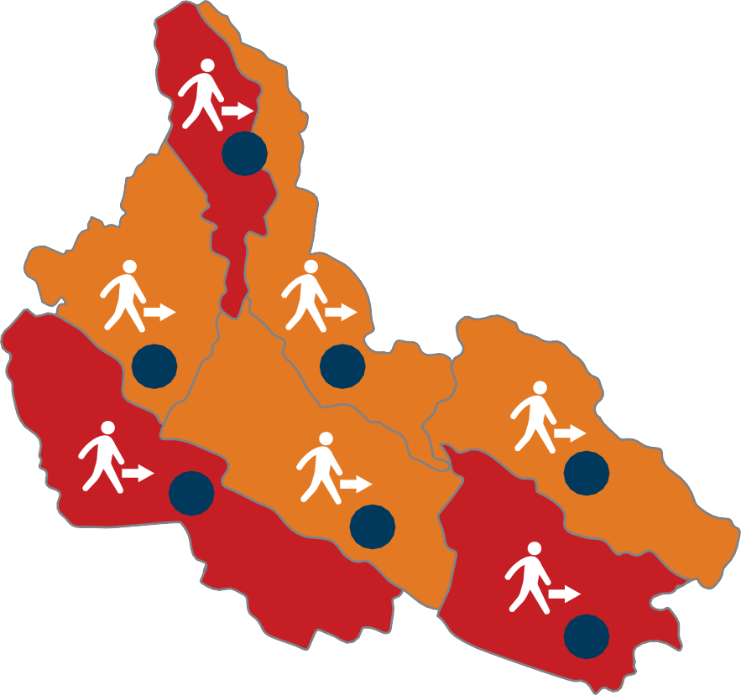

Image for illustration only.

Insert the IPC detailed map of country

**Key for the Map**

**IPC Acute Food Insecurity Phase Classification**

1 - Minimal

**\***

1. - Stressed
2. - Crisis
3. - Emergency
4. - Famine

Areas with inadequate evidence Areas not analysed

**\*\***

**Map Symbols**

Urban settlement classification

IDPs/other settlements classification

**Area receives significant humanitarian food assistance** (accounted for in Phase classification)

* 25% of households meet 25-50% of caloric needs through assistance
* 25% of households meet > 50% of caloric needs through assistance

**\*\***

**\*\*\***

**\*\*\***

**\*\*\***

**\*\*\***

**Evidence Level**

**\*** Acceptable

**\*\*\*** High

**\*\*** Medium

**000K**

Image for illustration only.

Insert the detailed map of country and surrounding regions where displaced persons are located internally and externally to neighboring countries. Indicate numbers of people displaced from each location. Include a legend.

**000K**

**000K**

**000K**

**000K**

**000K**

**000K**

IPC ALERT: COUNTRY

Limit overview text to 650 words. Font: 11/13 Myriad Pro light

Summarize in detail the acute food insecurity and malnutrition deteriation in the country and why, to include the main factors driving the acute food insecurity situation.

**How severe, how many and when:** The number of people facing acute food insecurity in need of urgent action, how severe and for which period. Estimates must be rounded up or down according to standard rounding rules and be consistent with the above table.

**Where and who:** The most affected areas and populations.

**Why:** The main factors driving the current and projected acute food insecurity and Malnutrition situation.

Puda sam fugitaspit es et est pratia custio odisto te peruptaque sit earum il incim quat opta ipissita sam quo inctemp orumquae. Si dipsunt iumendita autem haribus, que ipsunt ius quibus res rerum nusandi oditatempor sus eicium alic tem volenes namus ne pa peri sinctec tatiam et eumet arcium excea volorro que et laboria nisim num recus ella que num, coreserro voluptium reptati blaccabo. Bera quatur aut dolecto dolloribus ad quos apedit ut facest quunt, occumet re magnat et omni dolupta tiberferio tet pore, ommolenis ad quo beaquo ma quam volupta nitem fuga. Mo tem andigendi te doluptaquasi vendandem fuga. Edis repra velibus andunt enderia tatqui quia quissim ilique susdandicia sit endignatus, quibus etur, cus molupti que arci odit pedi temquidelent aut laborem nem nonsectus, niasin rero imendi officietur sinti aut eos am et eruptat.

Et volor sitempore latur aut officid magnitaerum essuntium numquisita quianis modi aut maio. Itatusa ndissundit facepuditaes ident quiamus qui net omnisquae natio m iur rerferiam eossunt qui beat audiost dolorruntur alitioria dolest venihit et, sitis eos aciissi consed quatibuscil ides dolo idissit facilliqui comnietur, sum voloria consectore essum volori tet liqui blam fugias nienditios es et doluptatquid qui rerspelecte pa qui non nullatequae ipsam eum hit, corit ipsuntibusa incte sa presciet optatem utas perovid ullique voluptat et acesci.

Ad nonfex nostemq uisque auc te pereserit Catis aus, seses standi faciacc huidien vius veret nes? Opim potiam aperrae labeffrevis; Cate menici serniquast viventi lissimus; nimo vis C. Od mentus haberem oculis hocaut nesciora dicionsulin dienicata inatem mo virio, Ti. Mae, nor laritus, ne mis furem porentem macit; huctusc ionsul hinatidem scrum ocur, quernum in des silius. At ad senatiu quem occiaes egerfir mandum veri peri etrena aci pore intiam, C. Quod mod is, feris, quast facchum sesis, vidinam us sedo, uncludem vertabem confestraris omnium publin Etrusat quideps, eruderi ingultum rempliis. Habem atiorum fue no. Valiam publiam ipterem. Itaster nitiderum cavo, nitrum ia movere acissula L. Ti, ina vivicasdam imeissa cii contesc ideriam etem rem erum nostam si pulvid C. Sidenterobus fores! Senductuus errae ium opublis. Vidiemus, nost ati, mentiquam revirmandam. Ad nonfex nostemq uisque auc te pereserit Catis aus, seses standi faciacc huidien vius veret nes? Opim potiam aperrae labeffrevis; Cate menici serniquast viventi lissimus; nimo vis C. Od mentus haberem oculis hocaut nesciora dicionsulin dienicata inatem mo virio, Ti. Mae, nor

laritus, ne mis furem porentem macit; huctusc ionsul hinatidem scrum ocur, quernum in des silius. At ad senatiu quem occiaes egerfir mandum veri peri etrena aci pore intiam, C. Quod mod is, feris, quast facchum sesis, vidinam us sedo, uncludem vertabem confestraris omnium publin Etrusat quideps, eruderi ingultum rempliis. Habem atiorum fue no. Valiam publiam ipterem. Itaster nitiderum cavo, nitrum ia movere acissula L. Ti, ina vivicasdam imeissa cii contesc ideriam etem rem erum nostam si pulvid. Sidenterobus fores! Senductuus errae ium opublis. Vidiemus, nost ati, mentiquam revirmandam.

Ad nonfex nostemq uisque auc te pereserit Catis aus, seses standi faciacc huidien vius veret nes? Opim potiam aperrae labeffrevis; Cate menici serniquast viventi lissimus; nimo vis. Od mentus haberem oculis hocaut nesciora dicionsulin dienicata inatem mo virio. ocur, quernum in des silius. Sidenterobus fores! Senductuus errae ium opublis. Vidiemus, nost ati, mentiquam revirmandam.

**Key Driver - Hostilities**

Insert a short description on key factors driving the food insecurity situation. Ab il inimus vid essus sandistibus, samus voluptae. Solora netur? Quiae modio repelitae plitae. Ab il inimus vid essus sandistibus, samus voluptae. Solora netur? Quiae modio repelitae plitae. Ab il inimus vid essus sandistibus, samus voluptae. Solora netur? Quiae modio repelitae plitae.

**Recommended Actions** (Myriad Pro Light 9/10. 50 words or less per action)

**Recommended action 1**

Insert a short description and reccommended actions driving the food insecurity situation. Ab il inimus vid essus sandistibus, samus voluptae. Solora netur? Quiae modio repelitae plitae.

**Recommended action 2**

Insert a short description and reccommended actions driving the food insecurity situation. Ab il inimus vid essus sandistibus, samus voluptae. Solora netur? Quiae modio repelitae plitae.

**Recommended action 3**

Insert a short description and reccommended actions driving the food insecurity situation. Ab il inimus vid essus sandistibus, samus voluptae. Solora netur? Quiae modio repelitae plitae.

**Recommended action 4**

Insert a short description and reccommended actions driving the food insecurity situation. Ab il inimus vid essus sandistibus, samus voluptae. Solora netur? Quiae modio repelitae plitae.

**Recommended action 5**

Insert a short description and reccommended actions driving the food insecurity situation. Ab il inimus vid essus sandistibus, samus voluptae. Solora netur? Quiae modio repelitae plitae.

**Acute Food Insecurity map |** Month Year - Month Year

**Number of people displaced by conflict |** Day Month, year

IPC Alert: **COUNTRY** | Month year - Month year 2

Limit text to 800 words. Font: 11/13 Myriad Pro light

**Acute Food Insecurity**

Puda sam fugitaspit es et est pratia custio odisto te peruptaque sit earum il incim quat opta ipissita sam quo inctemp orumquae. Si dipsunt iumendita autem haribus, que ipsunt ius quibus res rerum nusandi oditatempor sus eicium alic tem volenes namus ne pa peri sinctec tatiam et eumet arcium excea volorro que et laboria nisim num recus ella que num, coreserro voluptium reptati blaccabo.

Bera quatur aut dolecto dolloribus ad quos apedit ut facest quunt, occumet re magnat et omni dolupta tiberferio tet pore, ommolenis ad quo beaquo ma quam volupta nitem fuga. Mo tem andigendi te doluptaquasi vendandem fuga. Edis repra velibus andunt enderia tatqui quia quissim ilique susdandicia sit endignatus, quibus etur, cus molupti que arci odit pedi temquidelent aut laborem nem nonsectus, niasin rero imendi officietur sinti aut eos am et eruptat.

Et volor sitempore latur aut officid magnitaerum essuntium numquisita quianis modi aut maio. Itatusa ndissundit facepuditaes ident quiamus qui net omnisquae natio m iur rerferiam eossunt qui beat audiost dolorruntur alitioria dolest venihit et, sitis eos aciissi consed quatibuscil ides dolo idissit facilliqui comnietur, sum voloria consectore essum volori tet liqui blam fugias nienditios es et doluptatquid qui rerspelecte pa qui non nullatequae ipsam eum hit, corit ipsuntibusa incte sa presciet optatem utas perovid ullique voluptat et acesci.

**Acute Malnutrition**

Ad nonfex nostemq uisque auc te pereserit Catis aus, seses standi faciacc huidien vius veret nes? Opim potiam aperrae labeffrevis; Cate menici serniquast viventi lissimus; nimo vis C. Od mentus haberem oculis hocaut nesciora dicionsulin dienicata inatem mo virio, Ti. Mae, nor laritus, ne mis furem porentem macit; huctusc ionsul hinatidem scrum ocur, quernum in des silius. At ad senatiu quem occiaes egerfir mandum veri peri etrena aci pore intiam, C. Quod mod is, feris, quast facchum sesis, vidinam us sedo, uncludem vertabem confestraris omnium publin Etrusat quideps, eruderi ingultum rempliis. Habem atiorum fue no. Valiam publiam ipterem. Itaster nitiderum cavo, nitrum ia movere acissula. Sidenterobus fores! Senductuus errae ium opublis. Vidiemus, nost ati, mentiquam revirmandam.

Equod faudet; non vit pri, cuscesce nox nocci fac videfecorum tus comne tam nir unulisque ta terfecon die diist intere tes. tatusa ndissundit facepuditaes ident quiamus qui net omnisquae natio m iur rerferiam eossunt qui beat audiost dolorruntur alitioria dolest venihit.

Bera quatur aut dolecto dolloribus ad quos apedit ut facest quunt, occumet re magnat et omni dolupta tiberferio tet pore, ommolenis ad quo beaquo ma quam volupta nitem fuga. Mo tem andigendi te doluptaquasi vendandem fuga. Edis repra velibus andunt enderia tatqui quia quissim ilique susdandicia sit endignatus, quibus etur, cus molupti que arci odit pedi temquidelent aut laborem nem nonsectus, niasin rero imendi officietur sinti aut eos am et eruptat.

Edis repra velibus andunt enderia tatqui quia quissim ilique susdandicia sit endignatus.

**Focus on Humanitarian Assistance**

Puda sam fugitaspit es et est pratia custio odisto te peruptaque sit earum il incim quat opta ipissita sam quo inctemp orumquae. Si dipsunt iumendita autem haribus, que ipsunt ius quibus res rerum nusandi oditatempor sus eicium alic tem volenes namus ne pa peri sinctec tatiam et eumet arcium excea volorro que et laboria nisim num recus ella que num, coreserro voluptium reptati blaccabo. Bera quatur aut dolecto dolloribus ad quos apedit ut facest quunt, occumet re magnat et omni dolupta tiberferio tet pore, ommolenis ad quo beaquo ma quam volupta nitem fuga. Mo tem andigendi te doluptaquasi vendandem fuga. Edis repra velibus andunt enderia tatqui quia quissim ilique susdandicia sit endignatus, quibus etur, cus molupti que arci odit pedi temquidelent aut laborem nem nonsectus, niasin rero imendi officietur sinti aut eos am et eruptat.

**Humanitarian Food Security Assistance coverage** | Month-Month year

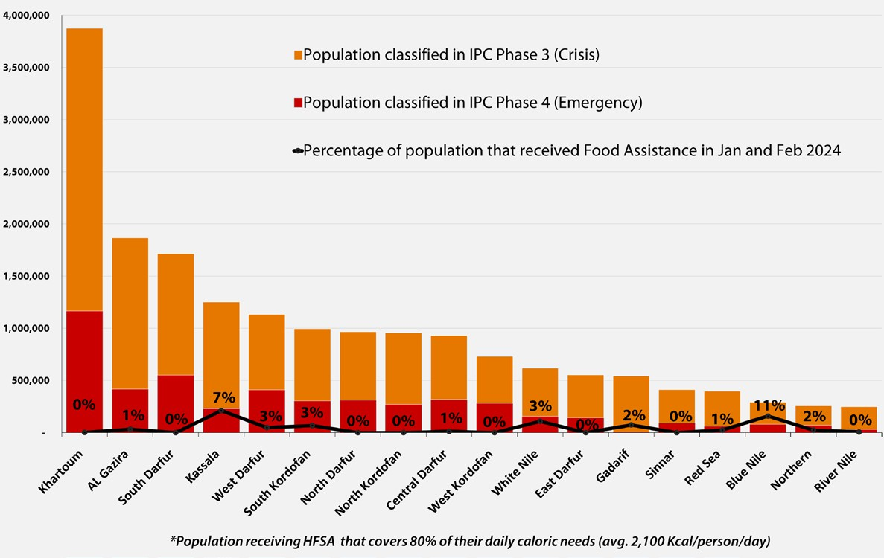

chart is for illustration purposes only.

Month - Month year

**Trends in coordinated plan requirements** | as of Month year

**Region**

**Region**

**Region**

**Region**

**Region**

**Region**

**Region**

**Region**

**Region**

**Region**

**Region**

**Region**

**Region**

**Region**

**Region**

**Region**

**Region**

**Region**

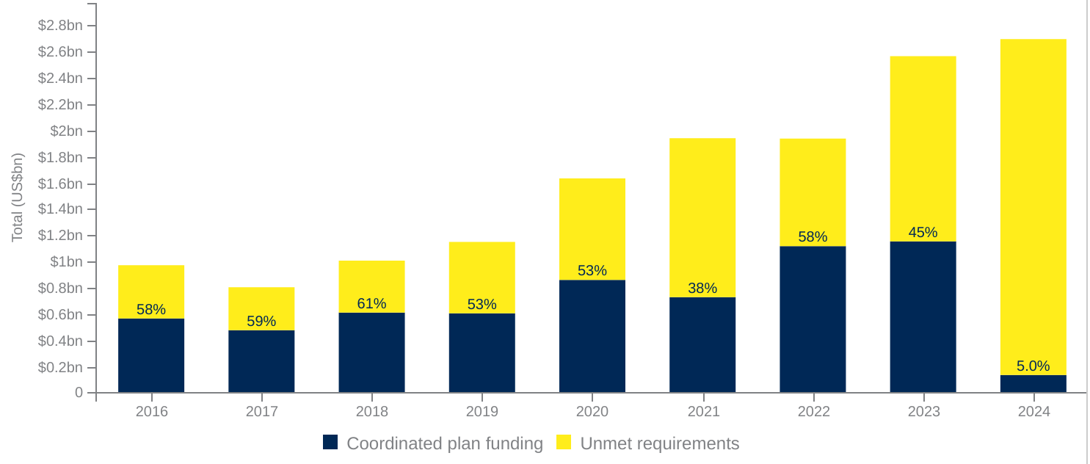

chart is for illustration purposes only.

**Monitoring**

Puda sam fugitaspit es et est pratia custio odisto te peruptaque sit earum il incim quat opta ipissita sam quo inctemp orumquae. Si dipsunt iumendita autem haribus, que ipsunt ius quibus res rerum nusandi oditatempor sus eicium alic tem volenes namus ne pa peri sinctec tatiam et eumet arcium excea volorro que et laboria nisim num recus ella que num, coreserro voluptium reptati blaccabo. Bera quatur aut dolecto dolloribus ad quos apedit ut facest quunt, occume.

**Focus on Displacement**

Que ipsunt ius quibus res rerum nusandi oditatempor sus eicium alic tem volenes namus ne pa peri sinctec tatiam et eumet arcium excea volorro que et laboria nisim num recus ella que num, coreserro voluptium reptati blaccabo. Bera quatur aut dolecto dolloribus ad quos apedit ut facest quunt, occumet re magnat et omni dolupta tiberferio tet pore, ommolenis ad quo beaquo ma quam volupta nitem fuga. Mo tem andigendi te doluptaquasi vendandem fuga. Edis repra velibus andunt enderia tatqui quia quissim ilique susdandicia sit endignatus, quibus etur, cus molupti que arci odit pedi temquidelent aut laborem nem nonsectus, niasin rero imendi officietur sinti aut eos am et eruptat.

**Displacement across Country and into neighboring countries**

as of Day Month year

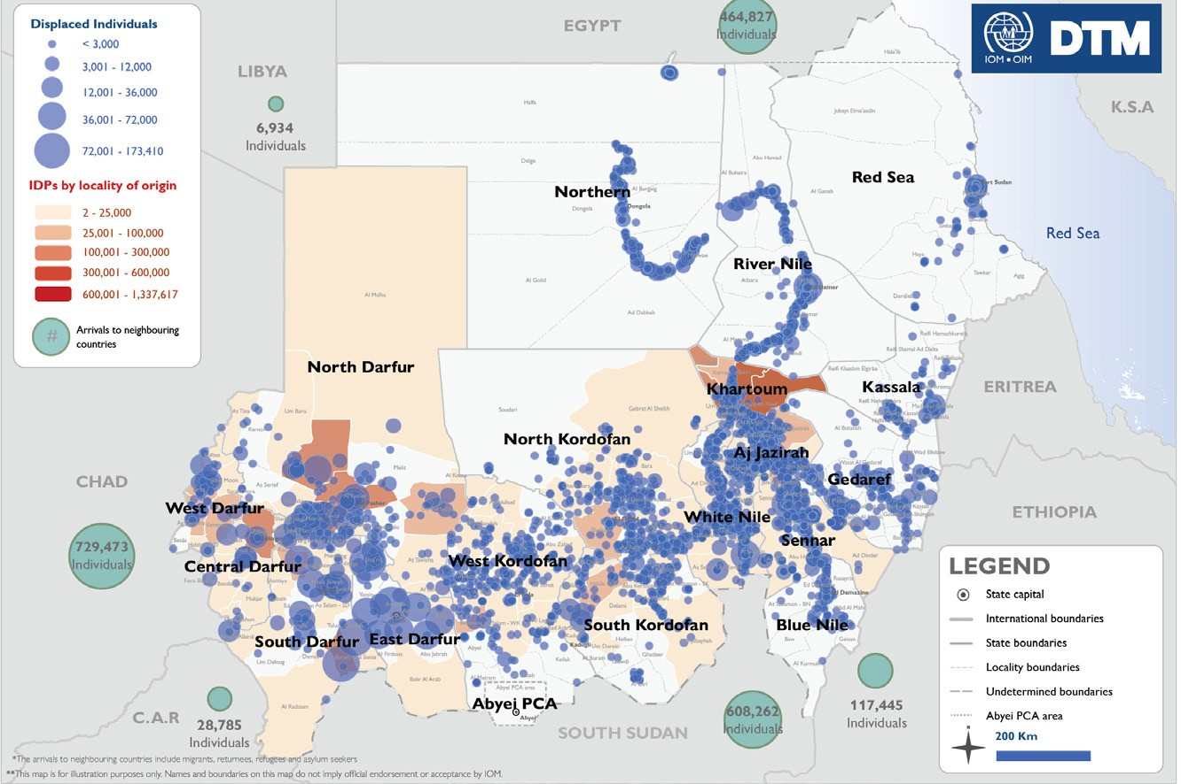

map is for illustration purposes only. Isert counrty map and surrounding regions with displacement figures.

**Outlook**

Puda sam fugitaspit es et est pratia custio odisto te peruptaque sit earum il incim quat opta ipissita sam quo inctemp orumquae. Si dipsunt iumendita autem haribus, que ipsunt ius quibus res rerum nusandi oditatempor sus eicium alic tem volenes namus ne pa peri sinctec tatiam et eumet arcium excea volorro que et laboria nisim num recus ella que num, coreserro voluptium reptati blaccabo. Bera quatur aut dolecto ad quos apedit ut facest quunt, occume.

Si dipsunt iumendita autem haribus, que ipsunt ius quibus res rerum nusandi oditatempor sus eicium alic tem volenes namus ne pa peri sinctec tatiam et eumet arcium excea volorro que et laboria.

**IPC Analysis Partners**

Insert donor partner names associated with the country. Action Against Hunger, CARE, CILSS, EC-JRC, FAO, FEWS NET, Global Food Security Cluster, Global Nutrition Cluster, IFPRI, IGAD, Oxfam, SICA, SADC, Save the Children, UNDP, UNICEF, WFP, WHO and the World Bank.

Insert donor logos



IPC ALERT: COUNTRY